**Министерство науки и высшего образования Российской Федерации**

федеральное государственное автономное образовательное учреждение высшего образования

**«НАЦИОНАЛЬНЫЙ ИССЛЕДОВАТЕЛЬСКИЙ УНИВЕРСИТЕТ ИТМО»**

**Отчет**

по лабораторной работе №6 «Абстрактные типы данных**»**

по дисциплине «**Прикладная информатика**»

Автор: Ефимов Павел Леонидович

Факультет: ИКТ

Группа: K3220

Преподаватель: Третьяков Олег Александрович



Санкт-Петербург 2021

**Цель работы:**

Изучить абстрактные типы данных и их реализацию средствами ООП.

**Результаты:**

Исходный код алгоритмов:

1. Реализованы средствами ООП списки посредством массивов и с помощью указателей.

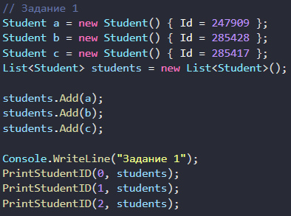

Рисунок 1 – задание 1

1. Реализованы средствами ООП двусвязные списки. Реализовать списки в виде класса

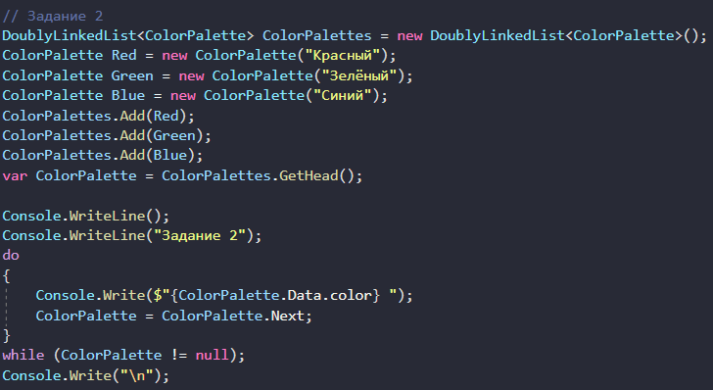

Рисунок 2 – Задание 2

1. Реализованы средствами ООП кольцевые списки.

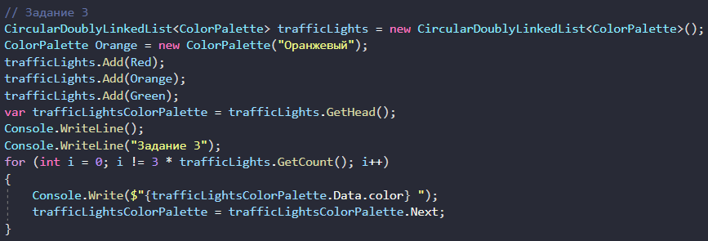

Рисунок 3 – Задание 3

1. Реализован средствами ООП ограниченную очередь в виде массива.

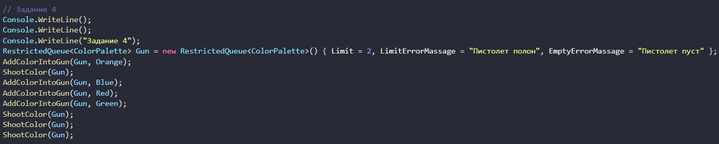

Рисунок 4 – Задание 4

1. Реализован средствами ООП ограниченный стек в виде массива.

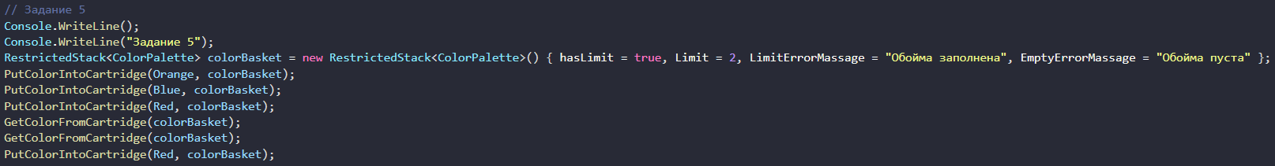

Рисунок 5 – Задание 5

1. Реализовать средствами ООП стек в виде связного списка.

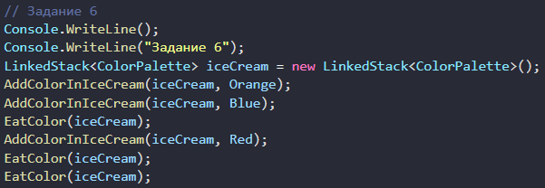

Рисунок 6 – Задание 6

1. Реализовать средствами ООП с помощью стека вычисление постфиксных выражений. Вычислить пример: 2*(3+2)*((5*2-8)+(6-2*2))

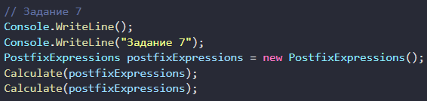

Рисунок 7 – Задание 7

1. Вычислен пример работы

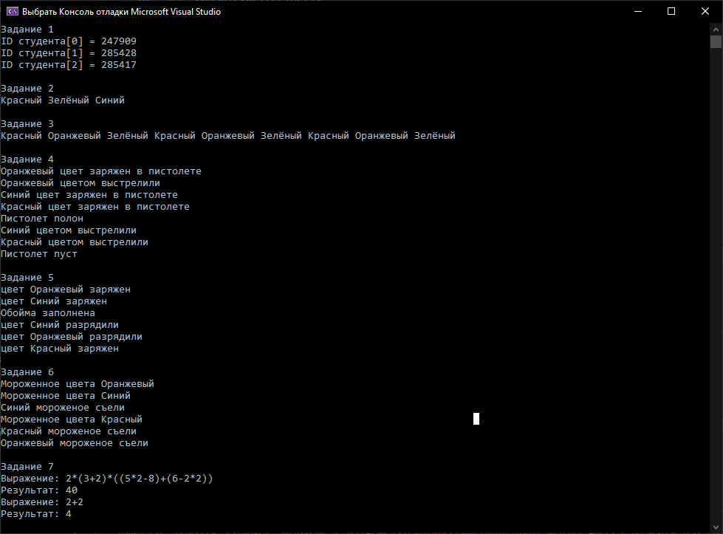

Рисунок 8 – Пример работы программы

**Вывод:** в ходе выполнения лабораторной работы были изучены и реализованы средствами ООП абстрактные типы данных.